Міністерство освіти і науки України
Центральноукраїнський національний технічний університет
Механіко-технологічний факультет
Кафедра кібербезпеки та програмного забезпечення
ЗВІТ
ПРО ВИКОНАННЯ ЛАБОРАТОРНОЇ РОБОТИ № 8
з навчальної дисципліни “Базові методології та технології
програмування ”
Реалізація статичних бібліотек модулів
лінійних обчислювальних процесів
ВИКОНАВ
студент академічної групи КІ-20
Кривохижа В.Ю

ПЕРЕВІРИВ
викладач кафедри кібербезпеки
та програмного забезпечення
Л.І. Поліщук

Кропивницький – 2021
Мета роботи: полягає у набутті ґрунтовних вмінь і практичних навичок застосування теоретичних положень методології модульного програмування, реалізації метода функціональної декомпозиції задач, метода модульного (блочного) тестування, представлення мовою програмування С++ даних скалярних типів, арифметичних і логічних операцій, потокового введення й виведення інформації, розроблення програмних модулів та засобів у кросплатформовому середовищі Code::Blocks (GNU GCC Compiler).

Завдання до лабораторної роботи:
1. Реалізувати статичну бібліотеку модулів libModulesПрізвище C/C++, яка містить функцію розв’язування задачі 8.1.
2. Реалізувати програмне забезпечення розв’язування задачі 8.2 —консольний застосунок.
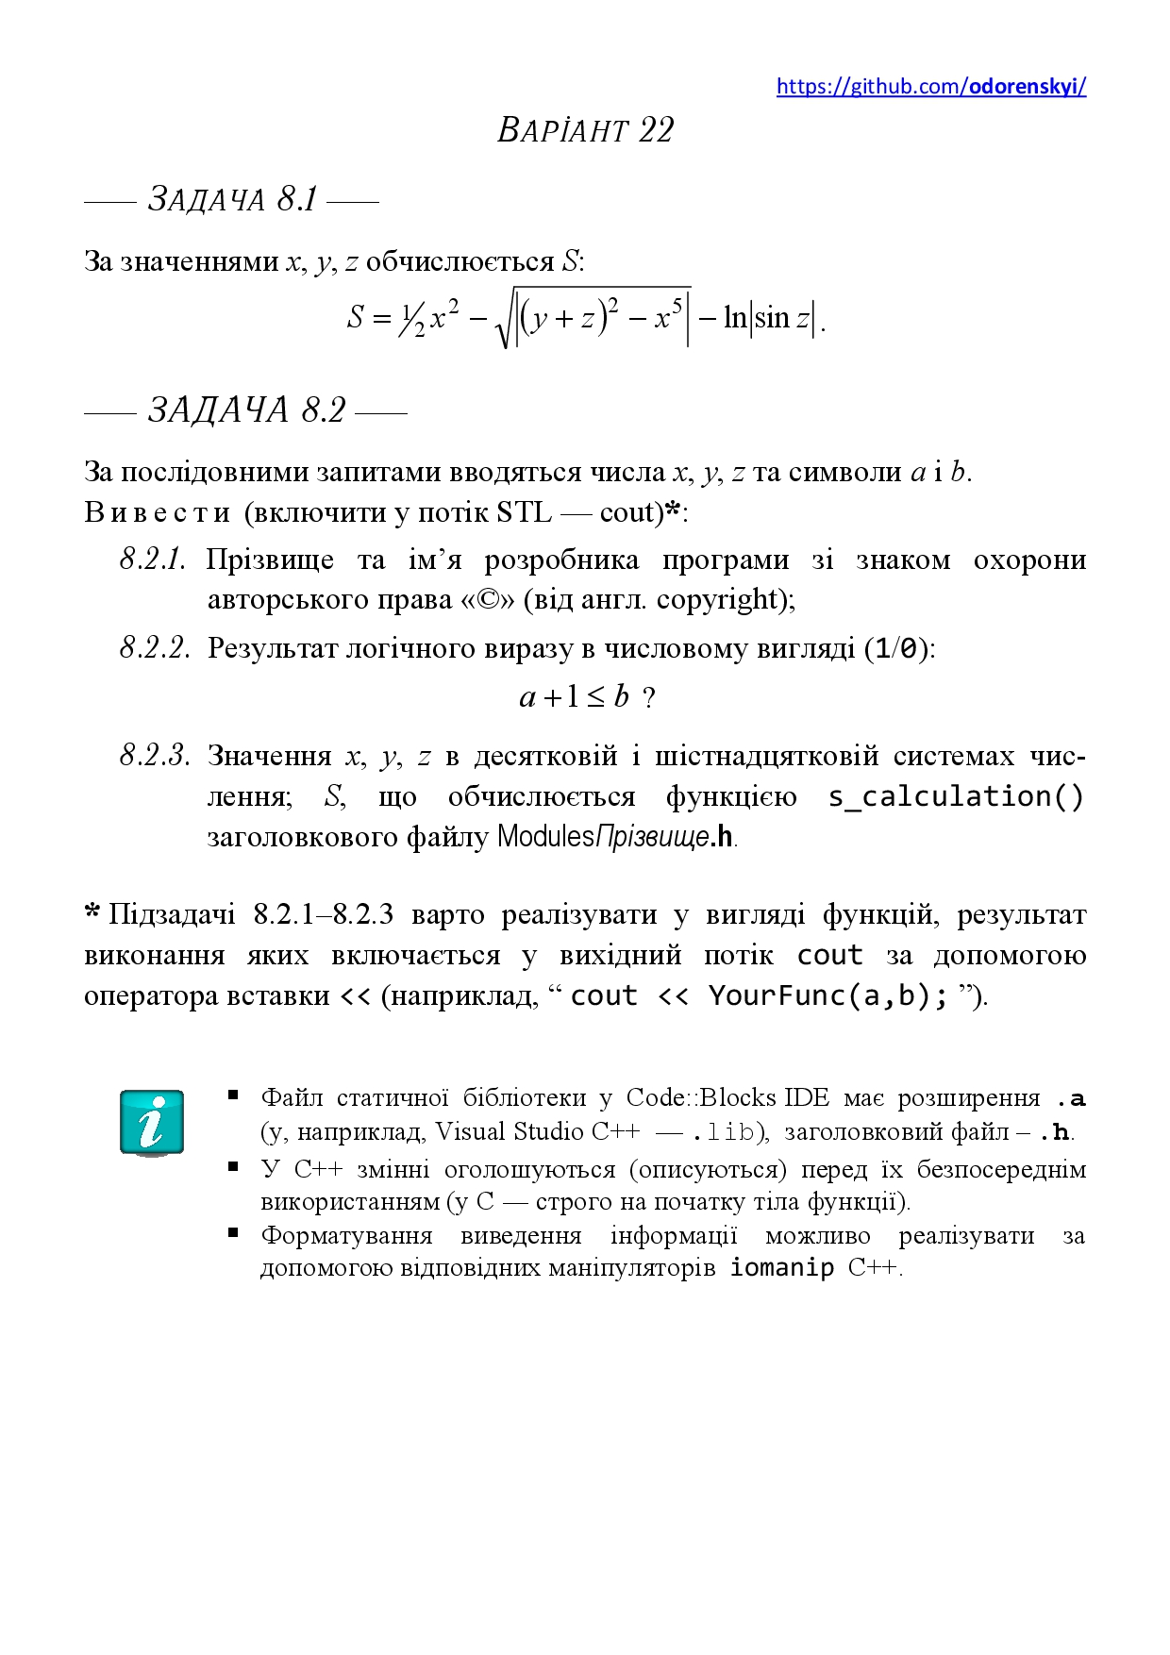

Рисунок 1 – Завдання з лабораторної роботи № 8

Задача 8.1
Формалізація задачі:
Вихідні змінні: S – дійсне число, яке є резульатом виконання задачі.
Вхідні змінні: x,y,z – дійсні числа.

Математична модель:
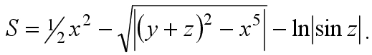
Алгоритм до задачі 8.1:
1. Запитати х
2. Отримати х
3. Запитати у
4. Отримати у
5. Запитати z
6. Отримати z
7. Обчислити S
8. Вивести S

Результат тестування задачі 8.1:
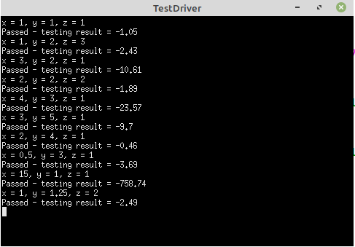

Рисунок 2 – Результати тестування модуля

Завдання 8.2

Постановка задачі:

Вихідні дані:
S – змінна типу float,.

Вхідні дані:
x – змінна типу float, визначене користувачем.
y – змінна типу float, визначене користувачем.
z – змінна типу float, визначене користувачем.
a, b – змінна типу char, визначаются користувачем.

Математична модель:
Якщо a+1 <= b = {1}, в іншому випадку {0}.
Вимоги до програмного забезпечення:
1. Інтерефейс українською мовою.
2. Інформація про розробника програми зі знаком охорони авторського права.

Алгоритм виконання:
- Написання функції, у якій описується прізвище,ім’я розробника програми зі знаком (с).
- Написання функції, яка виконує логічну операцію, якщо a + 1 <= b, то вивести 1, інакше вивести 0.
- Написання функції, яка виводить числа x, y, z у 16-овій та 10-овій системах числення та обчислення змінної S за допомогою функції s_calculation().
- Підключення усіх функцій до головної функції main.
Висновки

Спочатку я вдома підготувався до експресс-контролю, який мені дуже поміг при виконанні даної лабораторної роботи. На данній лабораторній роботі, було отримано завдання за варіантом. Згодом, було задокументовано мету, завдання та номер варіанту в робочий зошит.

Данна лабораторна робота, являється дуже корисною адже вона полягає у набутті ґрунтовних вмінь і практичних навичок застосування теоретичних положень методології модульного програмування, реалізації метода функціональної декомпозиції задач, метода модульного (блочного) тестування, представлення мовою програмування С++ даних скалярних типів, арифметичних і логічних операцій, потокового введення й виведення інформації, розроблення програмних модулів та засобів у кросплатформовому середовищі Code::Blocks (GNU GCC Compiler).

Ця лабораторна робота дуже відрізняеться від інших, адже ми вперше почали працювати з середовищем Git Hub. На мою думку це дуже гарна ідея, адже майже всі програмісти використовують Git Hub, щоб заливати на нього свої проекти, ділитися різною інформацією і т.д. Звичайно спочатку треба набратись деяких навичок з роботою на Git Hub і завдяки цій роботі, я набрався деяких навичок.

Перед виконанням лабораторної роботи треба було підготуватись: зареєструтивася на Git Hub та завантажити застосунок Git Bash для зручної роботи з Git Hub, а саме: git add — данна команда добавляє, те що ви захочете, git commit -m “” - данна команда является коментарем до того, що саме ви зробили протягом певного часу або що ви добавили до свого репозиторію, git status — слугує для того, щоб перевірити чи все ви добавили, що хотіли і остання основна команда git push — заливає всі останні зміни, які трапились в проекті на Git Hub. Згодом був клонований репозитарій до мого ПК, заповнено два файли README, у яких було записано тему, варіант, мету й завдання до лабораторної роботи.

Приступивши до виконнання першої задачі було виконано аналіз і постановку задачі, на основі чого було розроблено десять тест-кейсів,задля виконання модульного тестування, усі отримані тест-кейси були додані до \lab08\TestSuite та згодом додані до звіту як додаток. також було додано встановлені вимоги до застосунку, тобто, що мова інтерфейсу повинна бути українська, деяка інформація про розробника, призначення самого застосунку, версія застосунку,електронна пошта розробника та рік розробки програми.

Вперше ми почали вивчати модульне програмування на практиці. У Code::Blocks IDE створено проект статичної бібліотеки ModulesKrivokhizha, розширення main.c було змінено на .cpp. Потім було реалізовано функцію s_calculation мовою програмування С++, яка реалізовує умову задачі 8.1. Після компіляції цього проекту було створено файл з розширенням .а. Згодом було створено заголовковий файл ModulesRisovany.h у якому було описано прототип функції s_calculation. Після цього було створено проект консольного додатка з назвою TestDriver. Цей проект мав призначення тестового драйвера для функції s_calculation і за допомогою цього драйвера слід було виконати модульне тестування.

Спочатку поливина тест-кейсів була Failed, але я все виправив і усі тест-кейси мали результат виконання Passed. Усі результати тестування були задокументовані та додані до звіту як додаток. Вихідний код проектів ModulesKrivokhizha та TestDriver включено до звіту як додаток.

Згодом було здійснено постановку та аналіз задачі 8.2. Виконано аналіз вимог, проектування архітектури та інше, отримані результати були задокументовані та додані до звіту. Після цього було розроблено тест-сьют для виконання системного тестування програмного застосунку розв’язування задачі 8.2, який складається з п’яти тестових випадків, файл тестового набору було збережено. В Code::Blocks IDE було створено проект Рисований_task. Мовою програмування С++ було реалізовано розв’язування задачі 8.2.

Після вдалої компіляції проекту було здійснено системне тестування ПЗ за допомогою раніше розробленого тест-сьюту. Не було виявлено негативних статусів під час тестування, тому виконувати відлагодження програми не знадобилося. Отриманий тестовий артефакт було збережено й додано до звіту як додаток. Консольний додаток було скопійовано у теку Software.

Хочу додати, що мені не зрозуміло, навіщо писати висновки на 2 сторінки машинного тексту, адже висновки повинні містити короткий опис проробленої праці та трошки особистих вражень. Якщо в тебе не має уяви, то дуже важко щось написати на 2 сторінки.

Пiдбиваючи пiдсумки данної лабораторної роботи, можу сказати, що закрiпив свої знання iз запропонованої теми, а також набув практичних вмiнь та навичок роботи з GitHub. Дуже сподобалась данна лабораторна робота, адже багато чому навчився і запам’ятав багато нового. Сподіваюсь, що наступні лабораторні роботи будуть більш цікавішими.

Додаток А.1 – Тест-сьют для проекта Krivokhizha-Task_8_1

Назва тестового набору | TS8.1_LAB_8_BMTP
Назва проекта | ModulesKrivokhizha
Рівень тестування | Модульне тестування
Автор тест-сьюта | Кривохижа В.Ю.
Виконавець | Кривохижа В.Ю.

Номер | Вхідні дані | Очікуваний результат
TestCase_1 | x = 1, y = 1, z = 1 | S = -1,05
TestCase_2 | x = 1 , y = 2, z = 3 | S = -2,43
TestCase_3 | x = 3 , y = 2, z = 1 | S = -10,61
TestCase_4 | x = 2 , y = 2, z = 2 | S = -1,89
TestCase_5 | x = 4 , y = 3, z = 1 | S = -23,57
TestCase_6 | x = 3 , y = 5, z = 1 | S = -9,7
TestCase_7 | x = 2 , y = 4, z = 1 | S = -0,46
TestCase_8 | x = 0,5 , y = 3, z = 1 | S = -3,69
TestCase_9 | x = 15 , y = 1, z = 1 | S =-758,74
TestCase_10 | x = 1 , y = 1,25, z = 2 | S =-2,49

Додаток А - 2. Лістинг модуля ModulesKrivokhizha.a

#include <cmath>
#include <iostream>

using namespace std;

float s_calculation(float x, float y, float z)
{
const double PI = 3.141592653589793;
float S = 1.0/2.0 * pow(x,2) - sqrt(abs(pow(y + z, 2) - pow(x,5))) - log(abs(sin(z)));
S = int(S*100 + 0.5)/100.0;

return S;
}

Додаток А – 3. Лістинг тестового набору TestDrive

#include <iostream>
#include "ModulesKrivokhizha.h"

using namespace std;

int main()
{
float x[10] = {1, 1, 3, 2, 4, 3, 2, 0.5, 15, 1};
float y[10] = {1, 2, 2, 2, 3, 5, 4, 3, 1, 1.25};
float z[10] = {1, 3, 1, 2, 1, 1, 1, 1, 1, 2};
float S[10] = {-1.05, -2.43, -10.61, -1.89, -23.57, -9.7, -0.46, -3.69, -758.74, -2.49};

for(int i = 0; i < 10; i++){
if(s_calculation(x[i], y[i], z[i]) == S[i]){
cout << "x = " << x[i] << ", y = " << y[i] << ", z = " << z[i] << endl;
cout << "Passed - testing result = " << S[i] << endl;
}
else{
cout << "Testing result - " << s_calculation(x[i], y[i], z[i]) << endl;
cout << "Failed - testing result != " << S[i] << endl;
}
}

getchar();
return 0;
}

Додаток B.1 – Тест-сьют для проекта Krivokhizha-Task_8_2

Назва тестового нацбору  Test Suite Description | TS8.2_LAB8
Назва проекта / ПЗ  Name of Project / Software | Krivokhizha_task.exe
Рівень тестування  Level of Testing | системний / System Testing
Автор тест-сьюта  Test Suite Author | Кривохижа В.Ю
Виконавець  Implementer | Кривохижа В.Ю

Ід-р тест-кейса / Test Case ID | Дії (кроки) /  Action (Test Steps) | Очікуваний  результат /  Expected Result | Результат тестування /  Test Result
TC_01 | 1.Запустити застосунок Krivokhizha_task.exe | Мова інтерфейсу у програмі повинна бути українська. | PASSED
TC_02 | 1.Запустити застосунок Krivokhizha_task.exe | Krivokhizha Vitalii. CNTU 2021. © | PASSED
TC_03 | 1.Запустити застосунок Krivokhizha_task.exe  2. Увести A  3. Увести D | a + 1 <= b: true | PASSED
TC_04 | 1.Запустити застосунок Krivokhizha_task.exe  2. Увести f  3. Увести j  4. Увести 11  5. Увести 12  6. Увести 22 | a + 1 <= b: true  X у десятковiй системi числення - 11  X у шiстнадцятковiй системi числення – b  Y у десятковiй системi числення - 12  Y у шiстнадцятковiй системi числення – c  Z у десятковiй системi числення - 22  Z у шiстнадцятковiй системi числення – 16  S = -334.63 | PASSED
TC_05 | 1.Запустити застосунок Krivokhizha_task.exe  2. Увести z  3. Увести a  4. Увести 20  5. Увести 13  6. Увести 21 | a + 1 <= b: false  X у десятковiй системi числення - 20  X у шiстнадцятковiй системi числення – 14  Y у десятковiй системi числення - 13  Y у шiстнадцятковiй системi числення – d  Z у десятковiй системi числення - 21  Z у шiстнадцятковiй системi числення – 15  S = -1588.34 | PASSED

